В Тульской области состоится просветительская акция
«Диктант Обороны Тулы»

С 27 октября по 5 ноября 2021 года в Тульской области состоится просветительская акция «Диктант Обороны Тулы», посвященная 80-й годовщине обороны города Тулы в Великой Отечественной войне и 45-летию присвоения городу Туле почетного звания «Город-Герой». В ней смогут принять участие все жители Тульской области.
Обучающиеся 5-х–11-х классов, родители, педагоги, студенты примут участие в Диктанте на портале «Виртуальная школа Тульской области» (http://eclass.ipk-tula.ru).
Для этого:
с 27 октября по 2 ноября 2021 года

- Зайдите на сайт http://eclass.ipk-tula.ru (в соответствии с предложенным графиком).
- Выберите вкладку «Акция «Диктант Обороны Тулы».
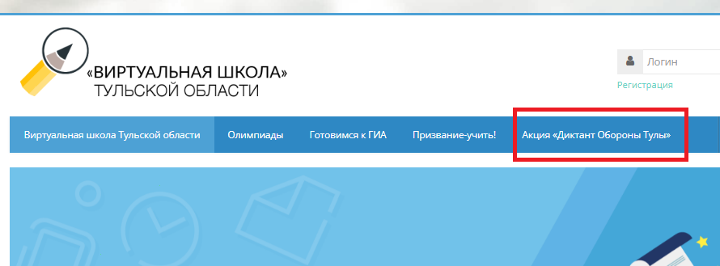
- Выберите сложность (Младшая категория для учеников 5-9 классов, старшая категория для учеников 10-11 классов, студентов, учителей и родителей).
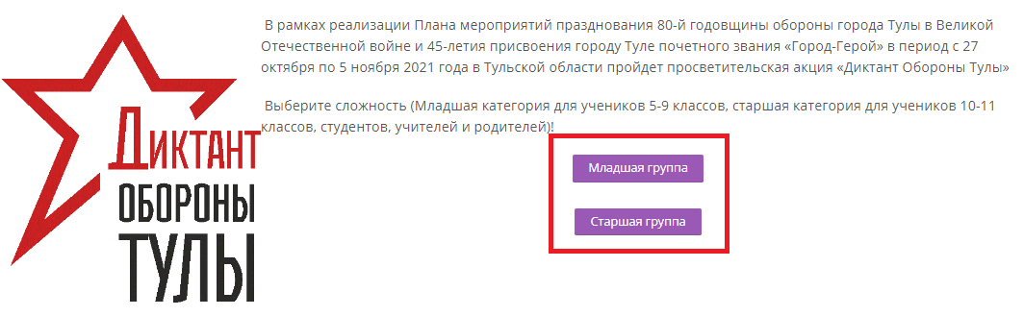
- Ответьте на вопросы.
- Отправьте форму, нажав кнопку «Отправить»
- Скачайте сертификат.
График участия муниципальных образований
в просветительской акции «Диктант Обороны Тулы»
с 27 октября по 2 ноября 2021 года
на портале «Виртуальная школа Тульской области»

№  п/п | Дата | МО | Время
1 | 29.10.2021 | Алексинский район | 09.00-11.00
2 | 29.10.2021 | Арсеньевский район | 11.30-12.20
3 | 29.10.2021 | Белевский район | 12.20-13.10
4 | 29.10.2021 | Богородицкий район | 13.10-14.00
5 | 29.10.2021 | Веневский район (500 человек) | 14.00-15.00
6 | 29.10.2021 | Воловский район (500 человек) | 14.00-15.00
7 | 29.10.2021 | Донской | 15.00-17.00
8 | 30.10.2021 | Дубенский район | 10.00-11.00
9 | 30.10.2021 | Ефремов | 11.00-12.00
10 | 30.10.2021 | Заокский район | 12.30-13.25
11 | 30.10.2021 | Каменский район | 13.30-14.25
12 | 30.10.2021 | Киреевский район | 14.30-15.30
13 | 01.11.2021 | Новомосковск | 09.00-13.00
14 | 01.11.2021 | Кимовский район | 13.00-14.00
15 | 01.11.2021 | Куркинский район  (500 человек) | 14.00-15.00
16 | 01.11.2021 | Новогуровский (50 человек) | 14.00-15.00
17 | 01.11.2021 | Одоевский район (450 человек) | 14.00-15.00
18 | 01.11.2021 | Плавский район (950 человек) | 15.00-16.00
19 | 01.11.2021 | Славный (50 человек) | 15.00-16.00
20 | 01.11.2021 | Суворовский район | 16.00-17.00
21 | 01.11.2021 | Тепло-Огаревский район | 17.00-18.00
22 | 27.10.2021-28.10.2021 | Тула | 09.00-18.00
23 | 02.11.2021 | Узловский район | 09.00-11.00
24 | 02.11.2021 | Чернский район | 11.00-12.00
25 | 02.11.2021 | Щекинский район | 12.30-16.00
26 | 02.11.2021 | Ясногорский район | 16.30-18.00

